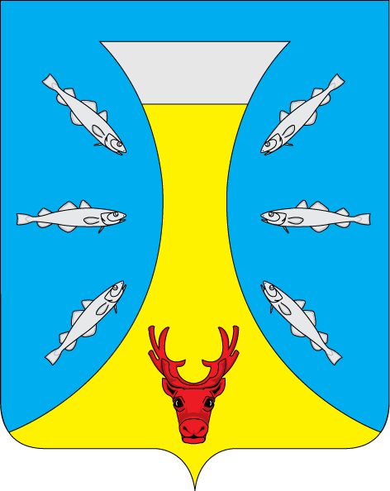

СОВЕТ ДЕПУТАТОВ СЕЛЬСКОГО ПОСЕЛЕНИЯ
«КАНИНСКИЙ СЕЛЬСОВЕТ» ЗАПОЛЯРНОГО РАЙОНА
НЕНЕЦКОГО АВТОНОМНОГО ОКРУГА

33- е заседание 27-го созыва

РЕШЕНИЕ
от 26 апреля 2023 года № 10

О внесении изменений в Положение о муниципальном земельном контроле в границах Сельского поселения «Канинский сельсовет» Заполярного района Ненецкого автономного округа, утвержденное Решением Совета депутатов Сельского поселения «Канинский сельсовет» Заполярного района Ненецкого автономного округа от 24.11.2021 № 20

Рассмотрев представление прокуратуры Ненецкого автономного округа от 31.01.2023 № Прдс-7-13-23/-20111001, в соответствии с Федеральным законом от 31.07.2020 № 248-ФЗ «О государственном контроле (надзоре) и муниципальном контроле в Российской Федерации», Постановлением Правительства РФ от 27 октября 2021 г. № 1844 «Об утверждении требований к разработке, содержанию, общественному обсуждению проектов форм проверочных листов, утверждению, применению, актуализации форм проверочных листов, а также случаев обязательного применения проверочных листов», Уставом Сельского поселения «Канинский сельсовет» Заполярного района Ненецкого автономного округа, Совет депутатов Сельского поселения «Канинский сельсовет» Заполярного района Ненецкого автономного округа РЕШИЛ:

1. Раздел 4 Положения о муниципальном земельном контроле в границах Сельского поселения «Канинский сельсовет» Заполярного района Ненецкого автономного округа, утвержденного Решением Совета депутатов Сельского поселения «Канинский сельсовет» Заполярного района Ненецкого автономного округа от 24.11.2021 № 20 дополнить пунктом 4.5.1. следующего содержания:
«4.5.1. Проверочные листы применяются при осуществлении следующих плановых и внеплановых контрольных мероприятий:
а) рейдовый осмотр;
б) выездная проверка.».
2. Настоящее решение вступает в силу после его официального опубликования (обнародования).

Глава Сельского поселения
«Канинский сельсовет» ЗР НАО Г.А. Варницына
с.Несь
«26» апреля 2023 года
№ 10

